### OTA升级说明书

1. 搭建环境

1.安装copper插件，下载火狐浏览器55版本以下，最新版本已经不再支持coper，浏览器可以使用本说明书附带工具中的火狐浏览器50.1.0版本，注意要在设置中选择不检查更新，然后安装copper插件，地址在如下链接

<https://addons.mozilla.org/zh-CN/firefox/addon/copper-270430/>

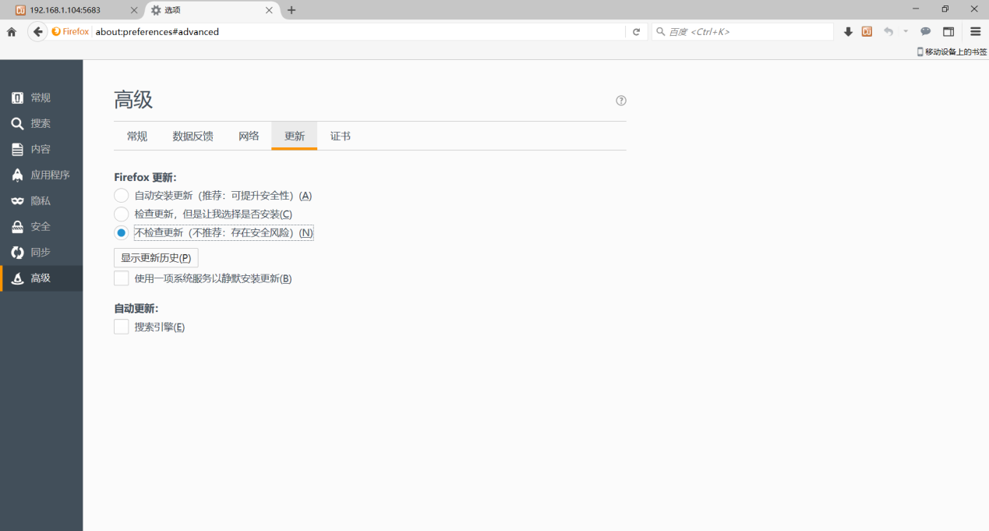

2.验证环境

coap://192.168.1.1/ 按回车可刷新出copper页面，可用来测试是否环境搭建OK。

1. 使用copper升级

1.确定设备IP地址,

IP地址可以在虚拟网关中查看，设备上线时候会上报online信息，含有设备的IP地址。

2.浏览器中填写路径

coap://IP:5683/device/command/file，按回车即可刷新出copper工具页面

IP数值去步骤1中地址，如192.168.1.1，测路径为：

coap:// 192.168.1.1:5683/device/command/file

3.填写Outgoing内容

{"deviceId":"CMCC-30497-B0F893102B7F","childDeviceId":"","fileMode":"DOWN","fileType":"FIRM","fileUrl":"http://mxchip-fog.oss-cn-beijing.aliyuncs.com/ota/b2e7e1fe1dd711e8b7ac00163e30fc50/pn6NNiejJN.bin","downMode":1}

只需要修改fileUrl地址为最新固件地址即可，downMode数值为0的时候，设备重启后升级，建议使用文件夹下的copper_ota.txt中内容进行复制。

4.点击copper总POST，收到”resPonse:0”，设备开始升级，等待10S中左右系统重启，完成升级，在此期间，不要对设备做任何操作，防止OTA升级失败。